玉溪一中2013届高三上学期第一次月考
生物试题
第Ⅰ卷（选择题 共60分）
- 选择题（共40小题，每小题1.5分，计60分。每小题只有一个选项正确）
1、下列有关生物的共同特征的叙述，正确的是( )
A．酵母菌、乳酸菌都是细菌，且都能进行有丝分裂，遗传都遵循遗传规律
B．酵母菌、乳酸菌、硝化细菌都不含叶绿素，且都是分解者，都能进行有氧呼吸
C．乳酸菌、硝化细菌、蓝藻都是原核生物，且都有细胞壁，体内含有DNA和RNA
D．乳酸菌、硝化细菌都是异养型生物，在电镜下可观察到核糖体附着在内质网上
2、下列各组物质中，由相同种类元素组成的是( )
A．胆固醇、脂肪酸、脂肪酶 B．淀粉、半乳糖、糖原
C．氨基酸、核苷酸、丙酮酸 D．性激素、生长激素、胰岛素
3、下列关于氨基酸和蛋白质的叙述，错误的是( )
A．甲硫氨酸的R基是—CH₂—CH₂—S—CH₃，则它的分子式是C₅H₁₁O₂NS
B．酪氨酸几乎不溶于水，而精氨酸易溶于水，这种差异是由R基的不同引起的
C．n个氨基酸共有m个氨基，则这些氨基酸缩合成的一个多肽中的氨基数必为m－n
D．甜味肽的分子式为C₁₃H₁₆O₅N₂，则甜味肽一定是一种二肽
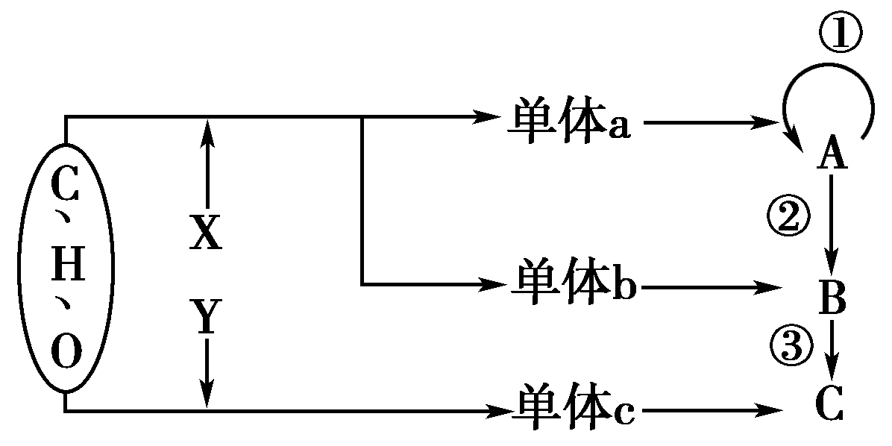
4、在生物体内，某些重要化合物的元素组成和功能关系如右图所示。其中X、Y代表元素，A、B、C是生物大分子。据图分析不正确的是( )

A．人体中，单体b的种类有4种
B．导致地球上生物多种多样的根本原因是C的结构具有多样性
C．人类的白化病基因起源于图中①过程中
D．图中A和C是组成染色体的主要成分
5、如果把细胞搅碎，细胞将死亡；如果把病毒搅碎，病毒也将失去活性 。这说明( )
A．细胞和病毒失活是因为破坏了它们的化学成分
B．单细胞生物和病毒对环境的适应能力很差
C．细胞和病毒被搅拌后都失活，可见两者的结构特点一致
D．细胞和病毒都要有一定的结构基础，才能完成正常的生命活动
6、生活中经常遇到一些生物学问题，下列认识正确的是( )
A．脂类物质都会使人发胖，最好不要摄入
B．精瘦肉中含量最多的化合物是蛋白质，应该及时补充
C．无糖八宝粥不添加蔗糖，添加木糖醇，所以不含糖类
D．人体每天需要量最多的是糖类，所以主食应该是粮食制品
7、下表是H₂O₂在不同条件下的分解实验，表中“＋”的数目表示有气泡产生的多少,“－”表示无气泡产生,与此相关的正确分析是 （ ）
处理  试管编号 | H₂O₂ | 3.5%FeCl₃ | 20%肝脏  研磨液 | 温度 | 实验现象
1 | 2mL | / | / | 室温 | －
2 | 2mL | / | / | 90℃ | ＋＋
3 | 2mL | 2滴 | / | 室温 | ＋＋＋＋
4 | 2mL | / | 2滴 | 室温 | ＋＋＋＋＋＋

①本实验试图研究两个问题 ②升高温度、加入催化剂都可降低H₂O₂分子的活化能 ③若把4号试管放在90℃环境中，实验现象将与2号试管的相同 ④设置的2.3.4号试管均可看作是1号试管的对照
A.只有③④正确 B.只有②③正确 C.只有①④正确 D.只有①③正确
8、利用紫色的洋葱外表皮细胞和不同浓度的蔗糖溶液，可以探究细胞质壁分离和复原。下列有关该实验的叙述正确的是 ( )
A．该实验只是观察了质壁分离和复原现象，没有设计对照实验
B．在逐渐发生质壁分离的过程中，细胞的吸水能力逐渐增强
C．将装片在酒精灯上加热后，再观察质壁分离现象
D．不同浓度蔗糖溶液下发生质壁分离的细胞，滴加清水后都能复原
9、将用³H标记的尿苷引入某绿色植物细胞内，然后设法获得各种结构，其中最可能表现有放射性的一组结构是 ( )
A．细胞核、核仁和中心体 B．细胞核、核糖体和高尔基体
C．细胞核、核糖体、线粒体和叶绿体 D．细胞核、核糖体、内质网和液泡
10、某哺乳动物的一种成熟细胞不含有DNA。下图中能正确表示在一定O₂浓度范围内，K＋进入该细胞的速度与O₂浓度关系的是 ( )
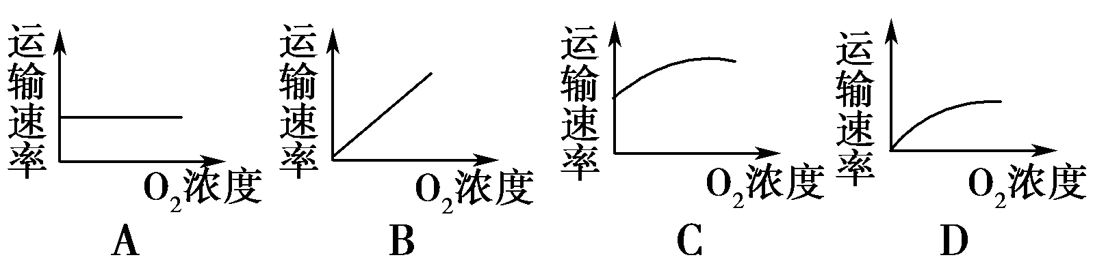

11、下列关于酶的叙述中，正确的是 ( )
A．人体中酶的活性受温度、pH的影响，并只能在人体的内环境中起作用
B．酶的形成都要经过核糖体的合成、内质网和高尔基体的加工等几个阶段
C．与光合作用有关的酶分布在类囊体的薄膜上和叶绿体基质中
D．酶均是由腺细胞合成的，具有高效性、专一性
12、如图1所示的甲、乙、丙三个渗透装置中，三个漏斗颈的内径相等，漏斗内盛有浓度相同的蔗糖溶液，且漏斗内液面高度相同，漏斗口均封以半透膜，置于同一个水槽的清水中。三个渗透装置的半透膜的面积和所盛蔗糖溶液的体积不同，如下表所示图2中曲线1、2、3表示漏斗液面高度随时间的变化情况。则曲线1、2、3与甲、乙、丙三个装置的对应关系是 ( )

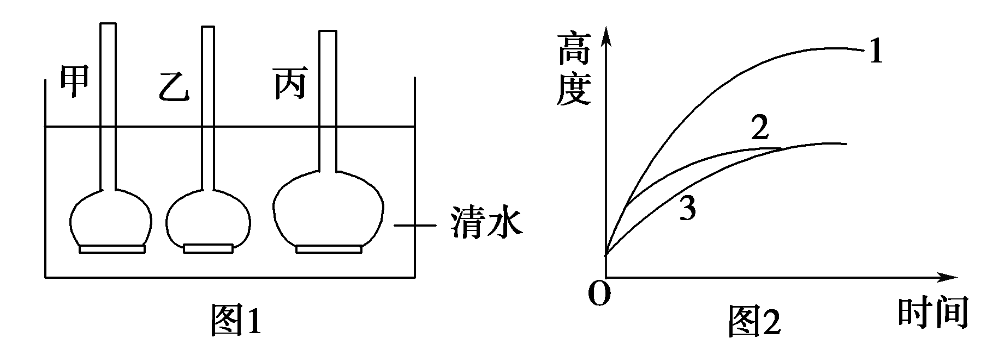
装置编号 | 甲 | 乙 | 丙
半透膜面积 | S | S/2 | S
蔗糖溶液体积 | T | T | 2T

A．1－丙；2－甲；3－乙 B．1－乙；2－甲；3－丙
C．1－甲；2－乙；3－丙 D．1－丙；2－乙；3－甲

13、右图表示在不同条件下，酶催化反应的速度（或生成物）变化情况。以下有关叙述不正确的是 ( )
①
②
反应时间(min)
生成物量(mg)
A．图①能用来表示反应物浓度变化与反应时间的关系
B．图②虚线表示增加酶浓度后，其它条件不变时，生成物量与反应时间关系的变化情况
C．若图②中的实线表示过氧化氢酶对H₂O₂分解的催化效率，则虚线表示Fe³⁺的催化效率
D．图②也可以用来表示处理温度不同的情况下，生成物和反应物的比值与时间的关系
14、从水稻的根尖细胞分离出某细胞器，进行分析，其碱基组成如下表所示
A | T | G | C | U
35 | 0 | 30 | 42 | 15
则该细胞器中所完成的生理活动是 ( )
A．mRNA→蛋白质
B．6CO₂+12H₂O→C₆H₁₂O6+6O₂+6H₂O
C．C₆H₁₂O₆+6H₂O+6O₂→6CO₂+12H₂O+能量
D．2C₃H₄O₃+4[H]+6H₂O+6O₂→6CO₂+12H₂O+能量
15、在植物受伤时，一种由18个氨基酸组成的多肽——系统素会被释放出来，与受体结合，活化蛋白酶抑制基因，抑制害虫和病原微生物的蛋白酶活性，限制植物蛋白的降解，从而阻止害虫取食和病原菌繁殖。下列关于系统素的描述正确的是 ( )
A．系统素能抑制植物体内与蛋白酶有关的基因的表达
B．内含18个肽键的系统素是一种信号传递分子
C．系统素遇双缩脲试剂在常温下会产生紫色反应
D．系统素相当于植物体内的“抗体”，能与外来的“抗原”发生特异性的结合
16、光能转化成骨骼肌细胞内ATP的能量，需经过的主要生理过程依次是 ( )
①光合作用 ②呼吸作用 ③消化吸收 ④主动运输
A．①③④② B．①②③④ C．②①④③ D．④①③②
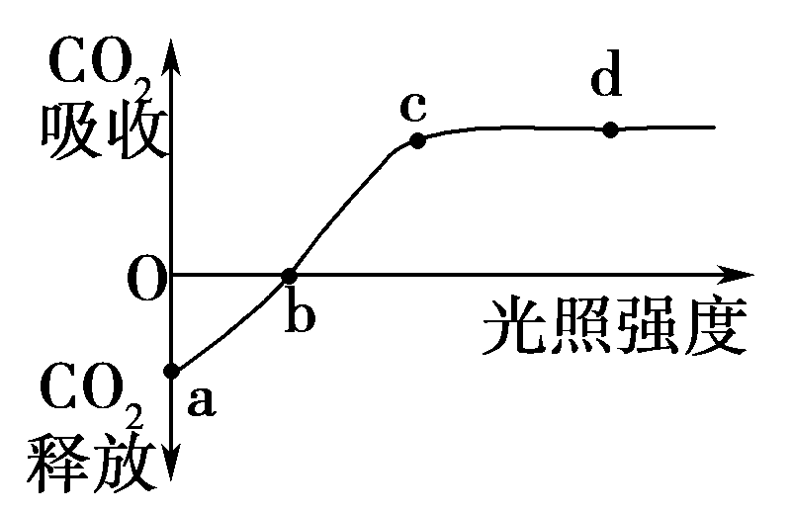
17、科学家研究小麦20℃时光合作用强度与光照强度的关系，得到如图曲线，下列有关叙述不正确的是 ( )
A．a点时叶肉细胞产生ATP的细胞器只有线粒体
B．随着环境温度的升高，cd段位置不断上移
C．其他条件适宜，当植物缺Mg时，b点将向右移动
D．外界条件均适宜时，c点之后小麦光合作用强度
18、将采自某地区的肾叶山蓼种子在相同环境中培养4个月，任其萌发和生长。然后分成三组分别在不同温度条件下培养，研究驯化温度对不同地区肾叶山蓼光合作用最适温度的影响。生长5～6个月后，测定光合作用最适温度，实验结果见下表。有关推测不能成立的是 ( )
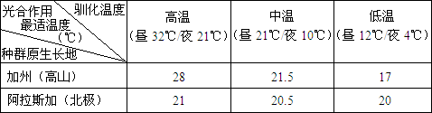

A．驯化植物光合作用的最适温度发生了变化
B．不同地区的肾叶山蓼具有不同的驯化潜能
C．光合作用的最适温度是本实验的自变量
D．植物体内的酶系统可能发生适应性改变
- 对于多细胞生物而言，下列有关细胞生命历程的说法正确的是（ ）
A、细胞分化导致细胞中的遗传物质发生改变
B、细胞癌变是所有细胞都要经历的一个阶段
C、细胞衰老时细胞呼吸的速率减慢
D、细胞死亡是细胞癌变的结果
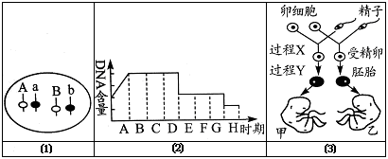
20、下图（1）为某夫妇含有AaBb两对等位基因的一个体细胞示意图；图（2）为某细胞分裂过程中DNA含量变化曲线图；图（3）为该妇女在一次生殖过程中生出男孩甲和女孩乙的示意图。下列有关叙述错误的是（ ）

- 图（1）中基因A与a、B与b分离；A与B（或b）、a与B（或b）随机组合发生在图（2）中D时期
B、基因A与A、a与a、B与B、b与b的分离发生在图（2）中G时期
C、图（2）所示细胞分裂方式与图（3）中过程Y的细胞分裂方式相同
D、该夫妇在此次生殖过程中，形成了2个受精卵
21、孟德尔的豌豆杂交试验，提出遗传定律；萨顿研究蝗虫的减数分裂，提出假说“基因在染色体上”；摩尔根进行果蝇杂交试验，证明基因位于染色体上。以上科学发现的研究方法依次是 ( )
A．类比推理法、类比推理法、假说——演绎法
B．假说——演绎法、类比推理法、类比推理法
C．假说——演绎法、类比推理法、假说——演绎法
D．类比推理法、假说——演绎法、类比推理法
22、某个DNA片段由500对碱基组成，A＋T占碱基总数的34%，若该DNA片段复制2次，共需游离的胞嘧啶脱氧核苷酸分子个数为（ ）
A、330 B、660 C、990 D、1320
23、某男子是白化病基因携带者，其细胞中可能不含该致病基因的是 ( )
A．神经细胞 B．精原细胞 C．淋巴细胞 D．精细胞

- 合成一条含1000个氨基酸的多肽链，需要转运RNA的个数、信使RNA上的碱基个数和双链DNA上的碱基对数至少依次是（ ）
A、1000个，3000个和3000对 B、1000个，3000个和6000对
C、300个，300个和3000对 D、1000个，3000个和1000对

25、以下二倍体生物的细胞中含有两个染色体组的是 ( )
①有丝分裂中期细胞 ②有丝分裂后期细胞 ③减数第一次分裂中期细胞
④减数第二次分裂中期细胞 ⑤减数第一次分裂后期细胞 ⑥减数第二次分裂后期细胞
- ①②③ B．①③⑤ C．①④⑤⑥ D．①③⑤⑥
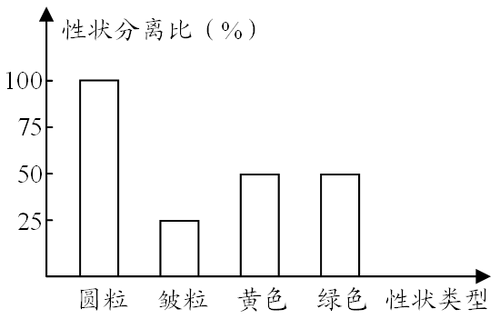
26、豌豆子叶的黄色（Y）、圆粒种子（R）均为显性，两亲本杂交的F₁的表现型如图。让F₁中黄色圆粒豌豆与绿色皱粒豌豆杂交，F₂的性状分离比为（ ）
A、2︰2︰1︰1 B、1︰1︰1︰1
C、9︰3︰3︰1 D、3︰1︰3︰1

27、现代生物进化理论认为，突变和基因重组产生生物进化的原材料，下列哪种变异现象不属于此类突变的范畴 ( )
A．无子西瓜
B．（豌豆）黄色圆粒（自交）→黄色皱粒、绿色圆粒
C．猫叫综合征
D．红眼果蝇中出现了白眼
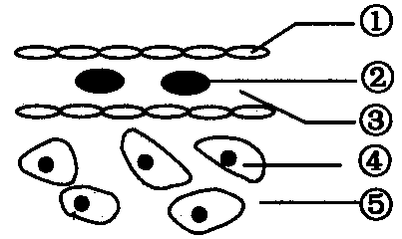
28、如图为哺乳动物的某组织，据图判断下列说法正确的是（ ）
A、肌肉细胞缺氧时，③的pH会降低，但由于Na₂CO₃的调节作用，③的pH会维持相对恒定
B、②呼吸作用的终产物CO₂不会引起③pH的变化
C、②中的氧气到达④需要经过4层膜，②处的氧气浓度高于④处
D、③与⑤相比，③中含有蛋白质而⑤中不含蛋白质
29、下图表示人体内化学物质传输信息的3种方式。神经递质和性激素的传输方式依次是（ ）
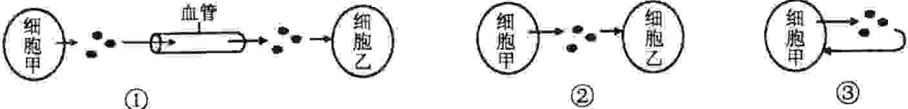
A、①② B、②③ C、①③ D、②①
30、某男子接触过某种禽流感的家禽，医生检查发现该男子体内有相应的抗体出现。下列叙述正确的是（ ）
A、该男子终身具有抵抗该种禽流感病毒的能力
B、该男子的血清可用于治疗感染这种流感病毒的患者
C、该男子获得的对这种禽流感病毒的免疫力属于非特异性免疫
D、该男子具有抵抗各种禽流感病毒的能力
31、云南省某市一位农民不慎错将家中存放的2，4—D当作农药，喷施到晚稻田中用来治虫。结果短短一个月里，这些晚稻疯长到了一人多高，并且成芦苇状，不结果实。下列说法正确的是（ ）
A、长成芦苇状，是由于在2，4—D的作用下晚稻发生了基因突变
B、晚稻的疯长，主要是由于2，4—D促进了细胞分裂
C、晚稻不结实，是由于大量能量用于营养生长，影响了生殖生长
D、如果当时进一步提高配制浓度，晚稻将会长得更高

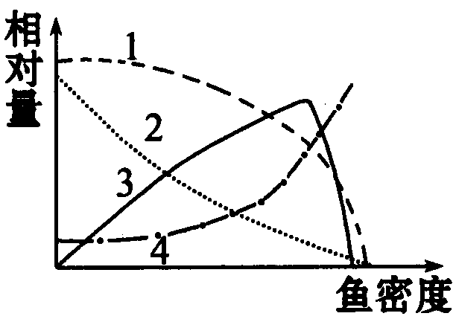
32、如图表示在一个池塘中当鱼的密度上升时，鱼产量、个体生长量、食物量和寻食耗能量的变化曲线。其中能代表鱼个体生长量和鱼产量的曲线是（ ）
A、1和3 B、2和4
C、1和2 D、2和3
33、长在路边的小草一般不会引起人们的特别关注，从保护生物多样性的角度来看，它却有其存在的价值，但不包括 ( )
A．它属于该地区生态系统中的生产者
B．它对生态系统中其他种群的生存有利无害
C．它可能含有对人类有重要价值的基因
D．它可能为某种害虫的天敌提供栖息地、

34、下列关于生态系统信息传递特征的描述，正确的是（ ）
A、生态系统的物理信息都来源于环境
B、植物都通过化学物质传递信息
C、信息沿食物链从低营养级向高营养级传递
D、信息可以调节生物种间关系
35、在人体内，下面哪一组物质可以在同一个细胞中产生 ( )
A．胰岛素和胰蛋白酶 B．甲状腺激素和呼吸酶
C．性激素和促性腺激素 D．生长激素和淀粉酶
36、在基因表达载体的构建中，下列说法不正确的是（ ）
①一个表达载体的组成包括目的基因、启动子、终止子
②有了启动子才能驱动基因转录出mRNA
③终止子的作用是使转录在所需要的地方停止
④所有基因表达载体的构建是完全相同的
- ②③ B．①④ C．①② D．③④
37、人的糖蛋白必须经内质网和高尔基体进一步加工合成。通过转基因技术，可以使人的糖蛋白基因得以表达的受体细胞是（ ）
A．酵母菌 B．大肠杆菌 C．T4噬菌体 D．肺炎球菌
38、科学家将含有人的胰岛素基因的DNA片段注入牛的受精卵中，该受精卵发育的牛能分泌人的胰岛素。下列对这一过程的叙述，不正确的是（ ）
A．如果用逆转录法人工合成人的胰岛素基因，应从人的胰腺组织中获得相应的mRNA
B．人的胰岛素基因能够在牛的细胞内复制、转录、翻译
C．该牛称为“克隆牛”，其细胞内会发生RNA的复制
D．该过程定向地改造了生物的遗传性状
39、研究人员想将生长激素基因通过质粒导入大肠杆菌细胞内，以表达产生生长激素。已知质粒中存在两个抗性基因：A是抗链霉素基因，B是抗氨苄青霉素基因，且目的基因不插入到基因A、B中，而大肠杆菌不带任何抗性基因，则筛选获得“工程菌”的培养基中应加抗生素（ ）
A．仅有链霉素 B．仅有氨苄青霉素
C．同时有链霉素和氨苄青霉素 D．无链霉素和氨苄青霉素
40、下列有关现代生物技术的叙述中，正确的是（ ）
A．限制性内切酶、DNA连接酶只存在于微生物中
B．制成“生物导弹”，将药物定向地带到癌细胞所在部位,属于单克隆抗体在实践上应用的实例
C．细胞株和细胞系均为工程菌，两者遗传物质相同
D．单克隆抗体的制备过程体现了动物细胞的全能性

第Ⅱ卷（非选择题 共40分）
二、非选择题
41、（每空1分，共9分）甲图为某植物细胞的亚显微结构模式图；乙图为甲中的两种膜结构，以及发生的生化反应；丙图为某高等动物分泌细胞。请据图回答：
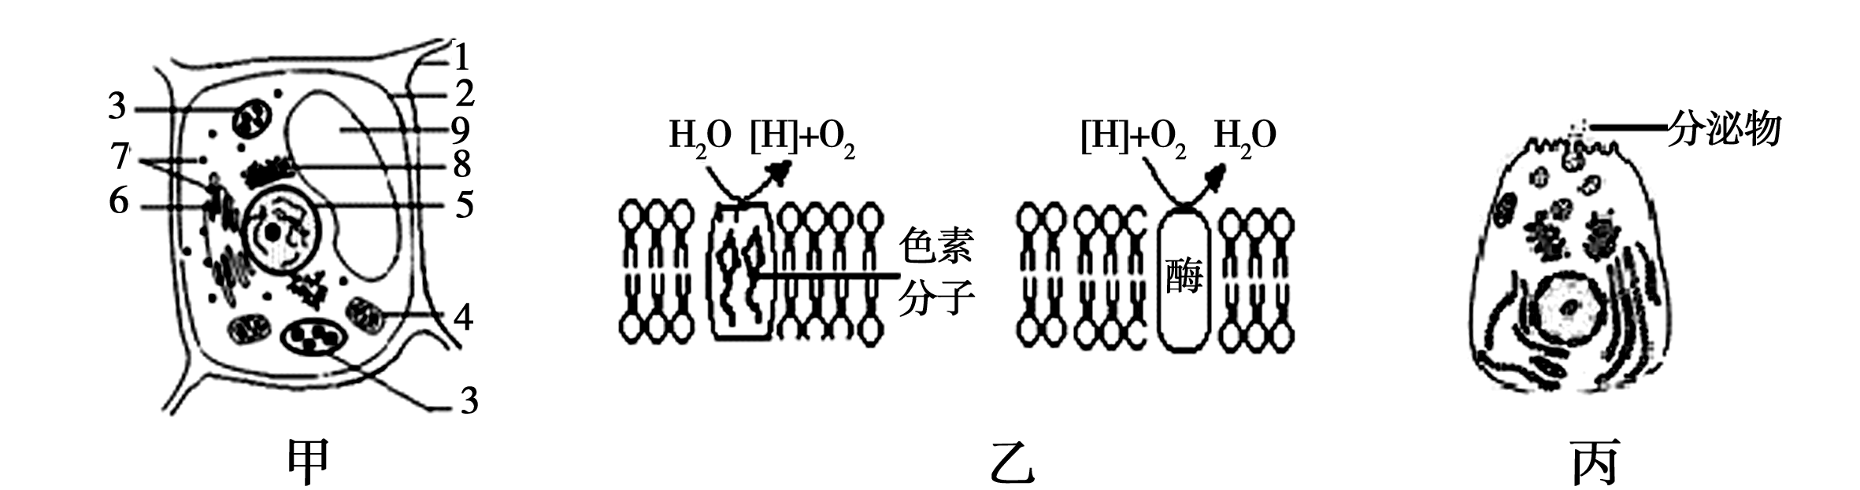

（1）假设甲图细胞为洋葱鳞片叶表皮细胞，多画的结构有 （填图中标号） ；蓝藻与甲图细胞在结构上最主要的差别是 。
（2）请写出一种鉴定甲细胞是否为活细胞的实验方法： 。
（3）图乙中的两种生物膜分别存在于图甲的 和 （填标号）中，两种生物膜除产生上述物质外，还均可产生的物质是 。
（4）影响图乙中两种膜上生化反应的主要环境因素分别是 和 。
（5）若已知丙细胞的分泌物是蛋白质类物质，除消化酶外，还可能是 等。

42、（每空1分，共8分）下图是光合作用和细胞呼吸过程示意图。据图回答下列问题：
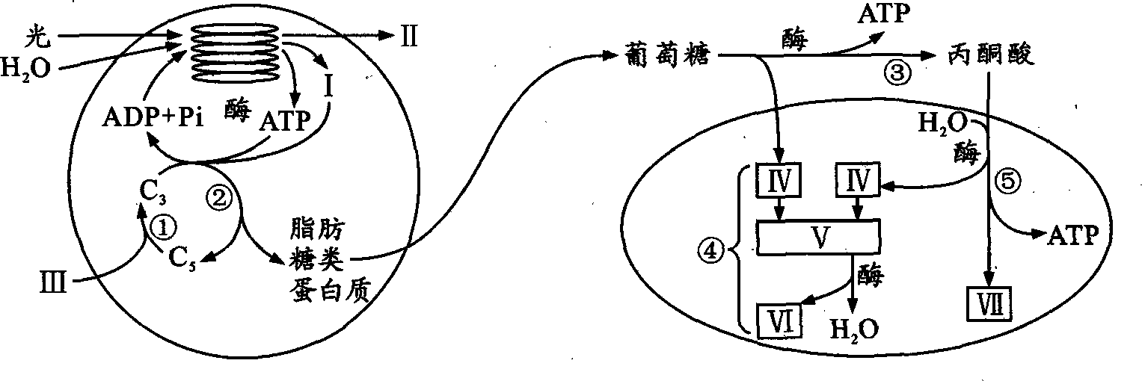
（1）过程①被称为 ，④是在真核细胞的 （具体场所）进行。
（2）图中产生ADP的场所是 ，该生理过程中，伴随的能量变化是 。
（3）图中光合作用和细胞呼吸过程中，生成的物质和消耗的物质可互为供给利用的除了糖以外，还有 。
（4）综合③④⑤过程可以看出，细胞氧化分解释放能量与体外有机物燃烧释放能量所不同的特点是 。
（5）图中很多重要的步骤是在生物膜上进行的，这体现出生物膜系统的两个重要功能是：
① 。
② 。

43、（每空1分，共7分）果蝇是遗传学的经典实验材料，果蝇中的长翅与残翅、红眼与白眼、灰身与黑身为三对相对性状（设翅型基因为A、a，眼色基因为B、b，体色基因为H、h）。现有两种基因型的果蝇交配，后代表现型统计数据如下表，请分析回答：
表现型 | 红眼长翅 | 红眼残翅 | 白眼长翅 | 白眼残翅
雌果蝇 | 3 | 1 | 0 | 0
雄果蝇 | 3 | 1 | 3 | 1
（1）果蝇控制翅型与眼色这两对相对性状的基因分别位于 染色体和____染色体上。
（2）在一个稳定遗传的灰身果蝇种群中，出现了一只黑身雄果蝇，假如已弄清黑身是隐性性状。请设计实验判断黑身基因是位于常染色体上，还是X染色体上。请完成相关实验方案及相应的实验结论。
［实验方案］
①第一步，将 与变异的黑身雄果蝇交配，得子一代；子一代全是 。
②第二步，将子一代的 与原种群的纯合灰身雄果蝇杂交。
［实验结论］
若后代全是 ，则黑身基因在常染色体上；若后代出现 ，则黑身基因在X染色体上。
44、（每空1分，共8分）人体内激素分泌量过多或不足都会对机体有害，体内有一系列机制维持激素在血液中含量的相对稳定。下图表示下丘脑神经分泌细胞、垂体细胞、甲状腺细胞及它们分泌的激素之间的关系。据图回答有关问题：
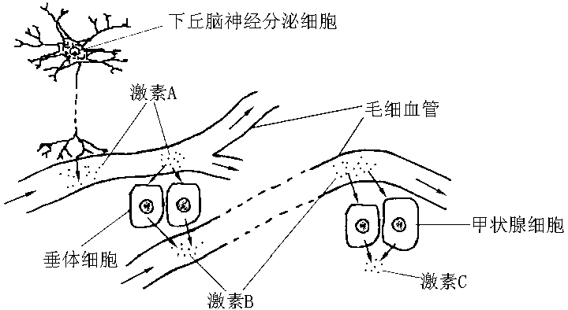
（1）激素A是 。
（2）当体内缺乏 元素时，将导致激素C的合成受阻，该元素进人甲状腺细胞的运输方式是 。
（3）人遭遇危险而情绪紧张时血液中激素C的含量将会 ，这是由于激素A、B的含量 所致。这种生理过程是由 共同调节的。
（4）如果激素C的合成量过多时，激素A、B含量的变化趋势是 。这是一种 调节机制。

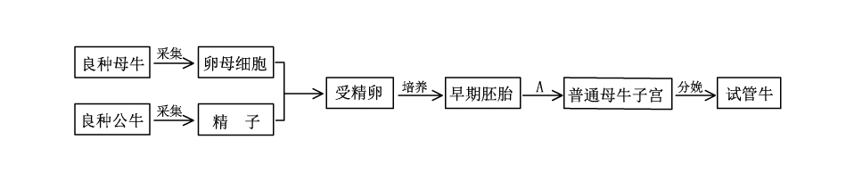
- （8分，每空1分）胚胎工程是一项综合性动物繁育技术，可在畜牧业和制药业等领域发挥重要作用。下图是通过胚胎工程培育试管牛的过程
（1）从良种母牛采集的卵母细胞，都需要进行体外培养，其目的是 ；从良种公牛采集的精子需 后才能进行受精作用。
（2）在体外培养受精卵时，除了给予一定量的O₂以维持细胞呼吸外，还需要提供 气体以维持 。
（3）图中过程A称为 ，它在胚胎工程中的意义在于 。
（4）研制能够产生人类白细胞介素的牛乳腺生物反应器，需将目的的基因导入牛受精卵，最常用的导入方法是 ；获得转基因母牛后，如果 即说明目的基因已经表达。

玉溪一中2013届高三上学期第一次月考
参考答案

1—5 CBCBD 6—10 DABCA 11—15 CACAC 16—20 ABCCC
21—25 CCDAD 26—30 ABCDB 31—35 CABDB 36—40 BACCB
41、【答案】
（1）3 蓝藻没有核膜包被的细胞核
（2） 观察植物细胞的质壁分离与复原（答案合理即可）
（3）3 、4 ATP
（4）光照 氧气
（5）抗体、蛋白质类激素（胰岛素、生长激素）、血浆蛋白
42、【答案】
（1） C02固定， 线粒体内膜。（2）叶绿体基质 ATP中活泼的化学能→有机物中稳定的化学能
（3） Ⅱ与V（或02）．Ⅲ与Ⅶ（或C02）．H20（2分）。 （4）能量逐步释放出来
（5）①为酶提供了大量的附着位点，为反应提供了大量的场所
②把各种细胞器分隔开，使各种化学反应互不干扰，保证了生命活动高效有序地进行
43、【答案】
（1）常 X （2）①纯种灰身雌果蝇 灰身 ② 灰身雌果蝇
［实验结论]灰身果蝇，且雌雄均有 雄性黑身果蝇
44、【答案】
（1）促甲状腺激素释放激素（2）碘 主动运输（3）增加 增加 神经和体液（激素）
（4）下降 （负）反馈
45、【答案】
（1）使卵母细胞成熟（或：使卵母细胞获得受精能力）； 获能
（2）CO2 ； 培养液（基）的pH
（3）胚胎移植 提高优良母畜的繁殖率。
（4）显微注射法 牛奶中含有人类白细胞介素（或牛乳腺细胞已合成人类白细胞介素）

